Hänt och händer 2014:

Kyugraderingar
Årets första nationella kyugradering avhölls i Uppsala den 1 mars (då Seikyukai inte kunde hitta någon ledig hall). Det utdelades fyra 3 kyu, två 2 kyu, samt tre 1 kyu till medlemmar från Uppsala, Linköping och Skellefteå. Under dagen hölls även träning och tävling (se nedan) och deltagarantalet blev glädjande stort med närmare 30 deltagare.

Nästa nationella kyugradering hålls i Linköping den 17 maj.

Seminarium
Tre personer kommer att åka till seminariet i Nagoya i april, två till A-seminariet och en till B-seminariet.

Svenska Cupen
I samband med kyugraderingen den 1 mars hölls även den allra första deltävlingen i nystartade Svenska Cupen. Det blev ett lyckat och välbesökt arrangemang med sammanlagt 19 tävlande. Medaljerna togs av Tommy Radesäter, Laszlo Hennyey och Arne Högberg, samtliga från Seikyukai.

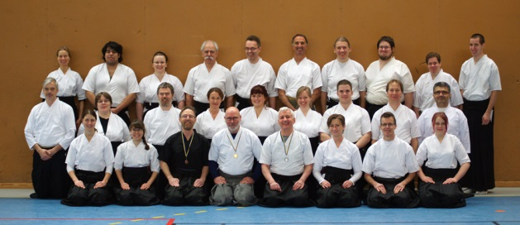

Ställning, Svenska Cupen 1/3 2014:

1 | Tommy Radesäter | 10
2 | Laszlo Hennyey | 9
3 | Arne Högberg | 8
4 | Andrea Hennyey | 6
4 | Knut Högvall | 6
4 | Rolf Svensson | 6
7 | Per Ybo | 4
8 | Emma Angberg | 0,86
8 | Eskil Hermansson | 0,86
8 | Uwe Klosa | 0,86
8 | Anna Kviselius | 0,86
8 | Karl Mårtens | 0,86
8 | Karl Reinholdsson | 0,86
8 | Anders Saadio | 0,86

